**UNIVERSIDAD NACIONAL DE INGENIERÍA**

**FACULTAD DE INGENIERÍA INDUSTRIAL Y DE SISTEMAS**

**SISTEMA DE INTELIGENCIA DE NEGOCIOS - PRÁCTICA 2**

**LUZ DEL SUR**

**INTEGRANTES:**

* ENCISO QUICHCA, FREY MAURICIO
* GORDILLO INOCENTE, MIKHAEL LEÓN
* HERNANDEZ HERNADEZ, JAHIR ALEJANDRO

**Lima, 29 de Setiembre del 2025**

1. **Desarrollo**

## 1.1. Preguntas del Negocio

En el marco del análisis del **Área Comercial de Luz del Sur**, se identificaron los principales roles internos que intervienen en la gestión de clientes, facturación, medición, cobranzas, regulación y experiencia de servicio. Con base en estos roles, se formularon preguntas de negocio que reflejan las necesidades estratégicas y operativas de la organización. Dichas preguntas se enfocan en aspectos críticos como la detección de anomalías en la facturación y el consumo, la gestión de reclamos y compensaciones regulatorias, la optimización de contratos de clientes libres, el impacto de los cargos adicionales en la morosidad y la mejora en los tiempos de respuesta frente a interrupciones.

Para responder a estas interrogantes se consideran como fuentes los principales sistemas de la empresa: **Sistema de Facturación, HES/MDM (Head End System/Meter Data Management), Sistema de Cobranzas, Gestión de Reclamos y Correcciones, OMS–Interrupciones, Catálogo de Tarifas y Conceptos Regulatorios, y Maestro de Clientes y Suministros**. Estos sistemas permiten consolidar información crítica que, al ser analizada, servirá como base para derivar indicadores clave de desempeño (KPI).

|  |  |  |  |
| --- | --- | --- | --- |
| **Rol del Usuario** | **Pregunta de Negocio** | **Nivel de Prioridad** | **Fuente de Datos Actual** |
| **Gerente Comercial** | ¿Qué segmentos/tarifas priorizar por impacto en ingresos y satisfacción del cliente en el próximo trimestre? | Alta | Sistema de Facturación; Catálogo de Tarifas y Conceptos Regulatorios; Maestro de Clientes y Suministros |
| **Área/Lead de Experiencia al Cliente** | ¿Cuáles son los principales motivos de contacto y reclamo vinculados a facturación e interrupciones y cómo reducirlos? | Alta | Gestión de Reclamos y Correcciones; OMS – Interrupciones; Sistema de Facturación |
| **Jefatura de Gestión Contable de Clientes (facturación y cobranzas)** | ¿Qué clientes presentan desajustes entre consumo validado y montos facturados por concepto (energía, demanda, alumbrado, reconexión)? | Alta | HES/MDM; Sistema de Facturación; Catálogo de Tarifas y Conceptos Regulatorios |
| **Jefatura de Cobranzas** | ¿Qué cohortes muestran mayor probabilidad de atraso y cómo inciden cargos adicionales y cortes/reconexiones en el pago oportuno? | Alta | Sistema de Cobranzas; Sistema de Facturación; Catálogo de Tarifas y Conceptos Regulatorios |
| **Coordinación de Medición Inteligente (HES/MDM)** | ¿Qué patrones de perfil de carga y eventos (manipulación, lectura estimada) anteceden reclamos por cobro excesivo? | Alta | HES/MDM; Gestión de Reclamos y Correcciones |
| **Analista Regulatorio Comercial** | ¿Se cumplen plazos/condiciones de facturación y compensaciones por interrupciones exigidos por el regulador? ¿Dónde fallamos? | Alta | Catálogo de Tarifas y Conceptos Regulatorios; OMS – Interrupciones; Sistema de Facturación; Gestión de Reclamos y Correcciones |
| **Gestión de Clientes Libres (CRM)** | ¿Cómo optimizar contratos y potencias (FP/HP) para reducir penalizaciones y mejorar permanencia de clientes libres? | Media | HES/MDM; Sistema de Facturación; Maestro de Clientes y Suministros |
| **Coordinación Comercial de Interrupciones** | ¿Qué clientes y zonas concentran mayor tiempo sin suministro y qué efecto tiene en reclamos, compensaciones y facturación? | Alta | OMS – Interrupciones; Gestión de Reclamos y Correcciones; Sistema de Facturación |
| **Jefatura de Canales (Fonoluz, app, web, sucursales)** | ¿Qué canal resuelve más rápido las consultas/reclamos de facturación y cortes? ¿Dónde reasignar recursos? | Media | Gestión de Reclamos y Correcciones; OMS – Interrupciones |
| **Analista de BI Comercial** | ¿En qué zonas/segmentos se concentran anomalías de consumo vs. factura y cuál es su impacto económico estimado? | Alta | HES/MDM; Sistema de Facturación; Maestro de Clientes y Suministros |

## **1.2. KPI’s Definidos**

La construcción de los indicadores clave de desempeño (KPI) presentados se fundamenta en el análisis de las **preguntas de negocio** previamente definidas para el Área Comercial de Luz del Sur. Estas preguntas permitieron identificar los principales puntos de dolor y necesidades de gestión relacionadas con la facturación, el consumo eléctrico, la morosidad, los reclamos y las obligaciones regulatorias. A partir de este marco, y en concordancia con la metodología HEFESTO, se diseñaron los KPI que aseguran trazabilidad entre las necesidades estratégicas y las métricas de control.

Asimismo, la definición de los KPI se apoyó en información proveniente de diversas entidades e instrumentos regulatorios. Se consideraron los criterios establecidos por **OSINERGMIN** respecto a indicadores de calidad de servicio y compensaciones *(OSINERGMIN, 2023)*, los lineamientos del **Reglamento de Comercialización de Energía Eléctrica** emitido por el **Ministerio de Energía y Minas** *(MINEM, 2018)*, y las buenas prácticas de gestión de datos de medición inteligente descritas en la literatura técnica *(Gómez et al., 2020)*. Del mismo modo, se revisó la información institucional publicada por **Luz del Sur** sobre su gestión comercial y de clientes *(Luz del Sur, 2023)*.

En conjunto, el cruce entre las preguntas de negocio, los sistemas de información disponibles (Sistema de Facturación, HES/MDM, Sistema de Cobranzas, OMS, Maestro de Clientes, entre otros) y las referencias normativas y técnicas permitió la definición de un set de KPI robusto, orientado a garantizar la exactitud, transparencia y equidad en los procesos de facturación y atención al cliente.

### **Tasa de divergencia de facturación teórica vs. real**

|  |  |
| --- | --- |
| **Objetivo estratégico asociado** | **Garantizar exactitud en la facturación** |
| **Definición** | Porcentaje de suministros cuya factura difiere significativamente de la facturación esperada |
| **Fórmula** | (# Suministros con |FR – FT| / FT > θ) ÷ (# Suministros) × 100  *Aclaración: Se aplica antes de IGV* |
| **Unidad de medida** | % |
| **Frecuencia de medición** | Mensual |
| **Fuente de datos** | Sistema de Facturación, HES/MDM, Maestro de Clientes y Suministros |
| **Responsable** | Área Comercial / Facturación |
| **Meta** | ≤ 2% |
| **Umbrales (semáforo)** | Verde ≤ 2% | Amarillo 2–5% | Rojo > 5% |

### **Índice de consumos atípicos por segmento**

|  |  |
| --- | --- |
| **Objetivo estratégico asociado** | **Identificar patrones de consumo anómalos** |
| **Definición** | Porcentaje de clientes con consumos que se desvían significativamente de su media histórica |
| **Fórmula** | (# Suministros con z(Consumo) > z₀) ÷ (# Total de Suministros) × 100 |
| **Unidad de medida** | % |
| **Frecuencia de medición** | Mensual |
| **Fuente de datos** | HES/MDM, Historial de Consumo, Maestro de Clientes y Suministros |
| **Responsable** | Área Comercial / Analítica Comercial |
| **Meta** | ≤ 5% por segmento |
| **Umbrales (semáforo)** | Verde ≤ 5% | Amarillo 5–8% | Rojo > 8% |

### **Proporción de cargos no energéticos sobre la factura**

|  |  |
| --- | --- |
| **Objetivo estratégico asociado** | **Transparentar la estructura tarifaria** |
| **Definición** | Porcentaje de la factura correspondiente a cargos adicionales (alumbrado público, reconexiones, subsidios) |
| **Fórmula** | (Σ Cargos no energéticos ÷ Σ Factura Total) × 100 |
| **Unidad de medida** | % |
| **Frecuencia de medición** | Mensual |
| **Fuente de datos** | Sistema de Facturación, Sistema de Cobranzas, Catálogo de Tarifas y Conceptos Regulatorios |
| **Responsable** | Área Comercial / Regulación y Comercial |
| **Meta** | ≤ 15% |
| **Umbrales (semáforo)** | Verde ≤ 15% | Amarillo 15–20% | Rojo > 20% |

### **Índice de satisfacción comercial por transparencia en cobros**

|  |  |
| --- | --- |
| **Objetivo estratégico asociado** | **Mejorar la percepción de equidad y confianza del cliente** |
| **Definición** | Porcentaje de clientes que consideran clara y justa la información sobre su factura |
| **Fórmula** | (# Clientes satisfechos con transparencia ÷ # Encuestas respondidas) × 100 |
| **Unidad de medida** | % |
| **Frecuencia de medición** | Semestral |
| **Fuente de datos** | Encuestas de satisfacción, Maestro de Clientes |
| **Responsable** | Área Comercial / Experiencia del Cliente |
| **Meta** | ≥ 85% |
| **Umbrales (semáforo)** | Verde ≥ 85% | Amarillo 75–85% | Rojo < 75% |

### **Participación de clientes con facturación corregida**

|  |  |
| --- | --- |
| **Objetivo estratégico asociado** | **Incrementar la eficiencia en la corrección de anomalías** |
| **Definición** | Porcentaje de clientes a quienes se les corrigió la facturación antes de que presenten un reclamo |
| **Fórmula** | (# Clientes con facturación corregida proactivamente ÷ # Clientes con anomalías detectadas) × 100 |
| **Unidad de medida** | % |
| **Frecuencia de medición** | Mensual |
| **Fuente de datos** | Sistema de Facturación, Gestión de Reclamos y Correcciones |
| **Responsable** | Área Comercial / Facturación |
| **Meta** | ≥ 90% |
| **Umbrales (semáforo)** | Verde ≥ 90% | Amarillo 80–90% | Rojo < 80% |

### **Variabilidad promedio del consumo por cliente**

|  |  |
| --- | --- |
| **Objetivo estratégico asociado** | **Monitorear estabilidad de patrones de consumo** |
| **Definición** | Promedio de la desviación estándar del consumo mensual de los clientes respecto a su media |
| **Fórmula** | Σ σ(Consumo cliente) ÷ # Clientes |
| **Unidad de medida** | kWh |
| **Frecuencia de medición** | Trimestral |
| **Fuente de datos** | HES/MDM, Historial de Consumo |
| **Responsable** | Área Comercial / Analítica Comercial |
| **Meta** | ≤ 10% de variación sobre la media |
| **Umbrales (semáforo)** | Verde ≤ 10% | Amarillo 10–15% | Rojo > 15% |

### **Índice de reclamos por facturación**

|  |  |
| --- | --- |
| **Objetivo estratégico asociado** | **Reducir la insatisfacción por errores de facturación** |
| **Definición** | Porcentaje de clientes que presentan reclamos por facturación respecto al total de clientes facturados |
| **Fórmula** | (# Reclamos de facturación ÷ # Clientes facturados) × 100 |
| **Unidad de medida** | % |
| **Frecuencia de medición** | Mensual |
| **Fuente de datos** | Gestión de Reclamos y Correcciones, Sistema de Facturación |
| **Responsable** | Área Comercial / Atención al Cliente |
| **Meta** | ≤ 2% |
| **Umbrales (semáforo)** | Verde ≤ 2% | Amarillo 2–4% | Rojo > 4% |

### **Tiempo promedio de regularización de facturación anómala**

|  |  |
| --- | --- |
| **Objetivo estratégico asociado** | **Resolver discrepancias de facturación sin necesidad de reclamo** |
| **Definición** | Tiempo promedio en días para identificar y corregir facturas anómalas detectadas por el sistema |
| **Fórmula** | Σ (Tiempo de corrección) ÷ # Facturas corregidas |
| **Unidad de medida** | Días |
| **Frecuencia de medición** | Mensual |
| **Fuente de datos** | Sistema de Facturación, Gestión de Reclamos y Correcciones |
| **Responsable** | Área Comercial / Analítica |
| **Meta** | ≤ 1 día |
| **Umbrales (semáforo)** | Verde ≤ 1 | Amarillo 1–3 | Rojo > 3 |

### **Índice de notificación oportuna de cortes programados**

|  |  |
| --- | --- |
| **Objetivo estratégico asociado** | **Mejorar la comunicación con los clientes** |
| **Definición** | Porcentaje de clientes notificados al menos 24 horas antes de un corte programado |
| **Fórmula** | (# Clientes notificados oportunamente ÷ # Total de clientes afectados) × 100 |
| **Unidad de medida** | % |
| **Frecuencia de medición** | Mensual |
| **Fuente de datos** | OMS – Interrupciones, Sistema de Comunicaciones |
| **Responsable** | Área Comercial / Comunicaciones |
| **Meta** | ≥ 95% |
| **Umbrales (semáforo)** | Verde ≥ 95% | Amarillo 90–95% | Rojo < 90% |

### **Tasa de morosidad en facturación anómala**

|  |  |
| --- | --- |
| **Objetivo estratégico asociado** | **Reducir riesgo financiero por impagos en clientes con facturación irregular** |
| **Definición** | Porcentaje de facturas vencidas en clientes con consumos o facturación atípica |
| **Fórmula** | (# Facturas vencidas en consumos anómalos ÷ # Facturas totales) × 100 |
| **Unidad de medida** | % |
| **Frecuencia de medición** | Mensual |
| **Fuente de datos** | Sistema de Facturación, Sistema de Cobranzas, HES/MDM |
| **Responsable** | Área Comercial / Cobranzas |
| **Meta** | ≤ 2% |
| **Umbrales (semáforo)** | Verde ≤ 2% | Amarillo 2–5% | Rojo > 5% |

## 1.3. Modelo Conceptual Preliminar

1.3.1. Tablas de Dimensiones

1.3.1.1. Dim_Concepto

Utilidad general: lista y clasifica los conceptos facturados (energéticos, no energéticos, impuestos).

En el contexto: permite calcular la proporción de cargos no energéticos en la factura, asegurando transparencia y evitando percepciones de sobrecobro. También ayuda a separar el IGV y a auditar subsidios o peajes según normativa vigente.

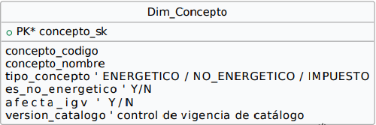

1.3.1.2. Dim_Segmento

Utilidad general: clasifica clientes en grupos (residencial, comercial, industrial).

En el contexto: posibilita aplicar umbrales distintos de anomalía (θ o z-score) según el segmento, porque no se mide igual un hogar que una industria. Además, ayuda a enfocar esfuerzos en segmentos con mayor impacto económico (ej. morosidad en comerciales grandes).

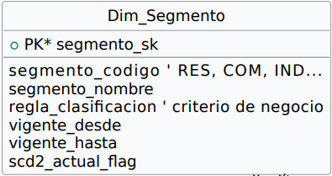

1.3.1.3. Dim_Tarifa

Utilidad general: describe el marco tarifario (BT, MT, AT, categoría, estructura).

En el contexto: permite calcular la Facturación Teórica (FT) con base en los pliegos regulatorios y comparar con la Facturación Real (FR). Así se cuantifican divergencias de manera justa según el tipo de cliente y vigencia del pliego.

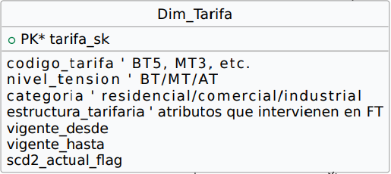

1.3.1.4. Dim_Suministro

Utilidad general: identifica el punto de suministro (cliente, contrato, medidor, dirección).

En el contexto: es la llave para detectar anomalías a nivel individual (ej. divergencia en una factura específica), vincular reclamos con el suministro afectado y distinguir patrones de fraude, lecturas estimadas o clientes reincidentes en problemas.

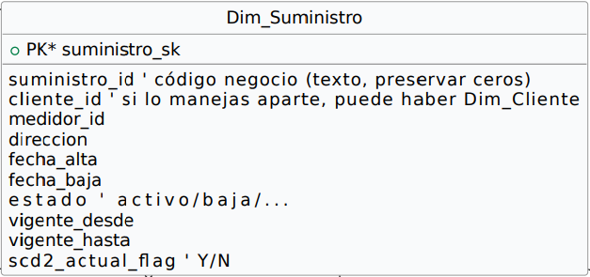

1.3.1.5. Dim_SucursalSector

Utilidad general: ubica el suministro en la organización geográfica/comercial (empresa, sucursal, sector, zona).

En el contexto: sirve para identificar zonas críticas con alta concentración de divergencias, morosidad o cortes mal notificados. Facilita priorizar la gestión operativa en áreas con más reclamos o pérdidas.

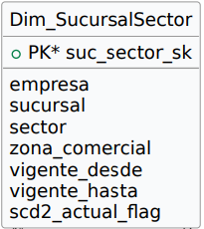

1.3.1.6. Dim_Tiempo

Utilidad general: organizar los hechos por periodos (mes, trimestre, año, vigencia tarifaria).

En el contexto: permite comparar facturación teórica vs real en cortes mensuales, medir evolución de consumos anómalos en ventanas de 12 meses, y verificar cumplimiento de notificación de cortes (≥24h/48h) dentro del periodo correcto.

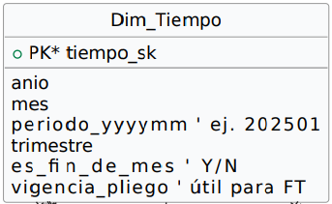

1.3.1.7. Dim_EventoCorte

Utilidad general: describe eventos de interrupción (programados o fortuitos, zona, motivo, umbral de notificación).

En el contexto: posibilita medir si se cumplió con avisar a los clientes dentro del plazo regulatorio (≥24h/48h). También sirve para correlacionar interrupciones con reclamos posteriores y medir satisfacción del cliente en la gestión de cortes.

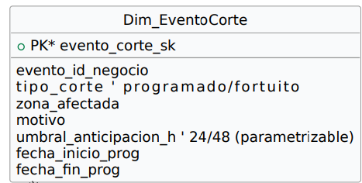

1.3.2. Tablas de Hechos

1.3.2.1. Hecho_Facturación

Utilidad general: almacena cada factura emitida con sus importes, consumos y conceptos cobrados.

En el contexto: Es la base para calcular la divergencia entre Facturación Real (FR) y Teórica (FT), excluyendo IGV.

Permite desagregar importes en energéticos vs no energéticos, para transparencia y auditoría regulatoria.

Da visibilidad al detalle por concepto (ej. alumbrado, reconexión, subsidios) gracias a la relación con Dim_Concepto.

Permite ver el impacto económico directo de anomalías detectadas en consumos.

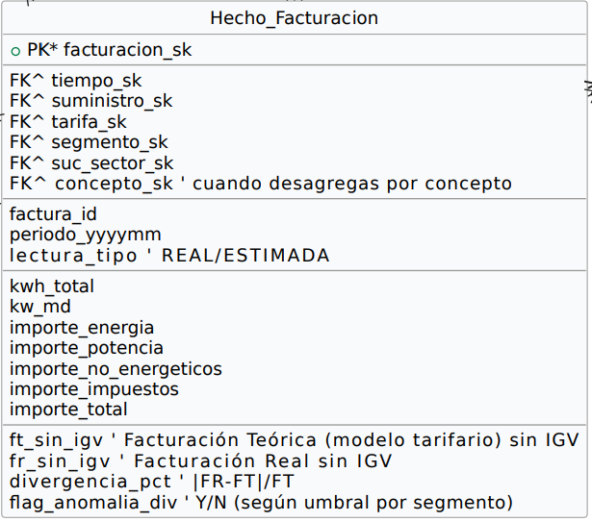

1.3.2.2. Hecho_Consumo

Utilidad general: registra la energía medida en los medidores (kWh, kVarh, kVA) por periodo y suministro.

En el contexto: Alimenta el cálculo de Facturación Teórica (FT) bajo la estructura tarifaria.

Contiene métricas de consumo atípico (z-robusto, estacionalidad), cruciales para detectar anomalías tempranas antes de la facturación.

Relacionado con el segmento y tarifa, ayuda a distinguir si las desviaciones son propias de un cliente, un grupo, o un error sistémico.

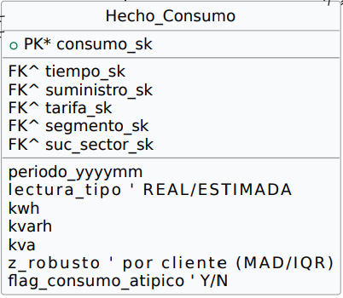

1.3.2.3. Hecho_Cobranza

Utilidad general: almacena los pagos, fechas, importes pendientes y días de mora asociados a facturas.

En el contexto: Permite medir la morosidad asociada a anomalías (ej. si las facturas divergentes son más propensas a no ser pagadas).

Brinda la base para calcular el impacto financiero real de los errores de facturación.

Conecta con el área de Finanzas para ver cuánto capital se pierde o retrasa debido a problemas de medición/facturación.

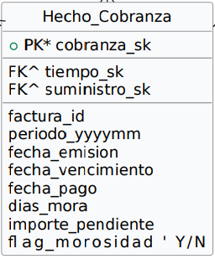

1.3.2.4. Hecho_Correcciones

Utilidad general: registra casos de ajustes a facturas, reclamos y tiempos de corrección.

En el contexto: Distingue entre correcciones proactivas (antes del reclamo) y reactivas (después del reclamo), midiendo eficiencia en gestión.

Permite calcular el tiempo promedio/mediano de regularización de una anomalía.

Refleja la calidad de procesos internos y su impacto en la satisfacción del cliente y en la reputación regulatoria.

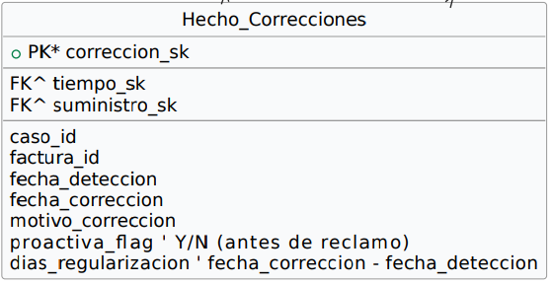

1.3.2.5. Hecho_Cortes

Utilidad general: guarda los eventos de interrupciones (programadas o fortuitas), clientes afectados y notificación asociada.

En el contexto: Permite calcular el índice de notificación oportuna (≥24h/48h).

Identifica zonas o sectores con más cortes no notificados.

Facilita cruzar cortes con reclamos posteriores y analizar si los eventos afectan indicadores de transparencia y satisfacción.

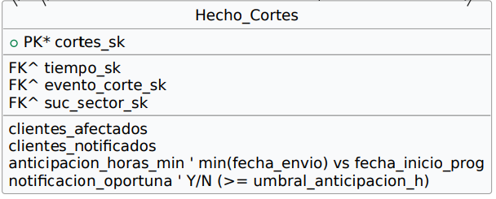

1.3.3. Diagrama completo

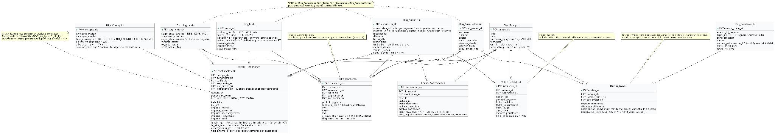

## 1.4. Inventario de Fuentes OLTP

|  |  |  |  |  |  |
| --- | --- | --- | --- | --- | --- |
| **Sistema** | **Área usuaria** | **Tipo** | **Tecnología** | **Frecuencia actualización** | **Observaciones** |
| Sistema Comercial de Facturación (Billing) | Comercial | Core OLTP | **PostgreSQL**; Ingesta/ETL con **Python** (outputs: CSV, Parquet, Feather, JSON); análisis en **Excel** y **Power BI** | Diario / Mensual (cierre) | Fuente primaria de **FR**. Contiene facturas, conceptos (energéticos/no energéticos), IGV, notas de crédito. Separar IGV para divergencia **FT vs FR** sin impuestos. Normalizar catálogo de conceptos. |
| HES/MDM (Medición) | Operaciones / Medición | Medición inteligente | **PostgreSQL**; **Python** (outputs: CSV, Parquet, Feather, JSON) para VEE y series; **Power BI / Excel** para análisis | Casi tiempo real / Diario | KWh, kW, kVA y eventos. Base para **FT** y detección temprana de anomalías (z-robusto, estacionalidad). Reglas **VEE** obligatorias. |
| Sistema de Cobranzas | Finanzas / Comercial | Gestión de pagos | **PostgreSQL**; **Python** (outputs: CSV, Parquet, Feather, JSON); **Power BI / Excel** | Diario | Pagos, fechas, moras, refinanciaciones. Cruce con facturas (factura_id) para **morosidad en anomalías**. Cuidar integridad referencial y fechas. |
| Gestión de Reclamos y Correcciones | Atención al Cliente / Comercial | Gestión de casos | **PostgreSQL**; **Python** (outputs: CSV, Parquet, Feather, JSON); **Power BI / Excel** | Diario | Reclamos, correcciones, tiempos. Distinguir **proactiva** vs **reactiva** y calcular **días de regularización**. |
| OMS – Interrupciones (Cortes) | Operaciones / Atención | Registro de cortes | **PostgreSQL**; **Python** (outputs: CSV, Parquet, Feather, JSON); **Power BI / Excel** | Tiempo real / Diario | Cortes programados/fortuitos, zonas y clientes afectados. KPI de **notificación oportuna** (≥24/48h). Requiere cruce con maestro de clientes. |
| Catálogo de Tarifas y Conceptos Regulatorios | Regulación / Comercial | Maestro de referencia | **PostgreSQL** (repositorio maestro); mantenimiento con **Python** (outputs: CSV, Parquet); consulta en **Excel / Power BI** | Según pliego (mensual/anual) | Parámetros para **FT** y clasificación de conceptos. **Versionado y vigencia** indispensables. |
| Maestro de Clientes y Suministros | Comercial / Regulación | Maestro | **PostgreSQL**; **Python** (outputs: CSV, Parquet, Feather, JSON); **Power BI / Excel** | Diario / Semanal | Suministro, cliente, medidor, sucursal/sector, segmento. Usar **SCD2** para historia (cambios de tarifa/segmento/dirección). |
| Diccionario Semántico y Catálogos de Negocio | BI / Gobierno de Datos | Repositorio semántico | **PostgreSQL** (metadata); edición/repaso en **Excel**; validaciones con **Python** (outputs: CSV/JSON para linaje); visualización en **Power BI** | Según actualizaciones de BI | Estandariza nombres, definiciones, unidades y responsables. Base de **veracidad y reproducibilidad** de KPIs. |

1. **Evidencia Técnica**

2.1. Implementación de Hortonworks

Archivos Cargados en HDFS (/data/raw)

* Primero, nos localizamos en nuestra distribución de hadoop hortonworks.

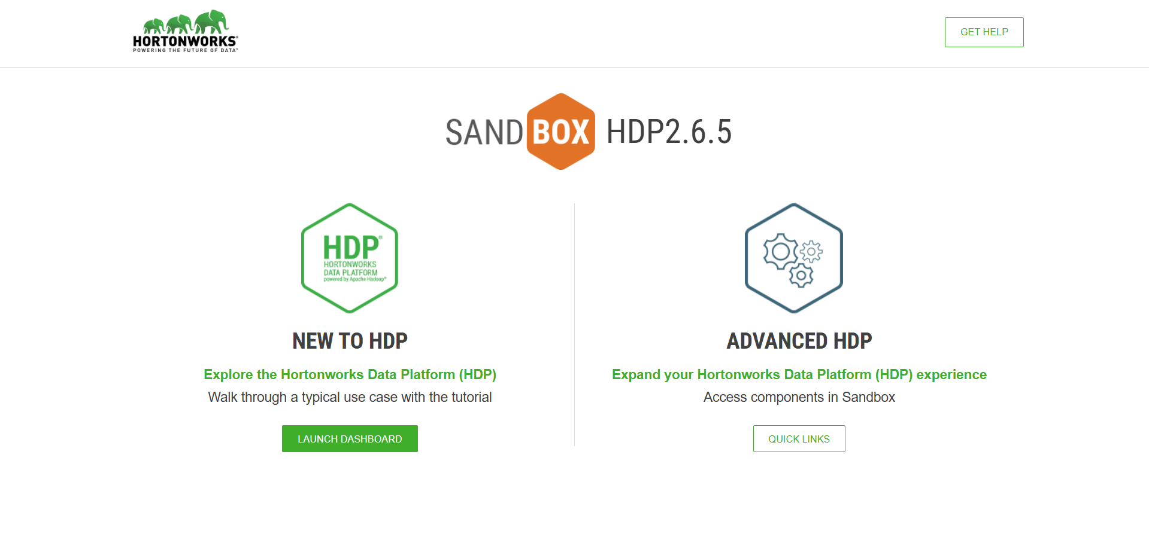

* Ahora toca ingresar a nuestra herramientaweb Ambari.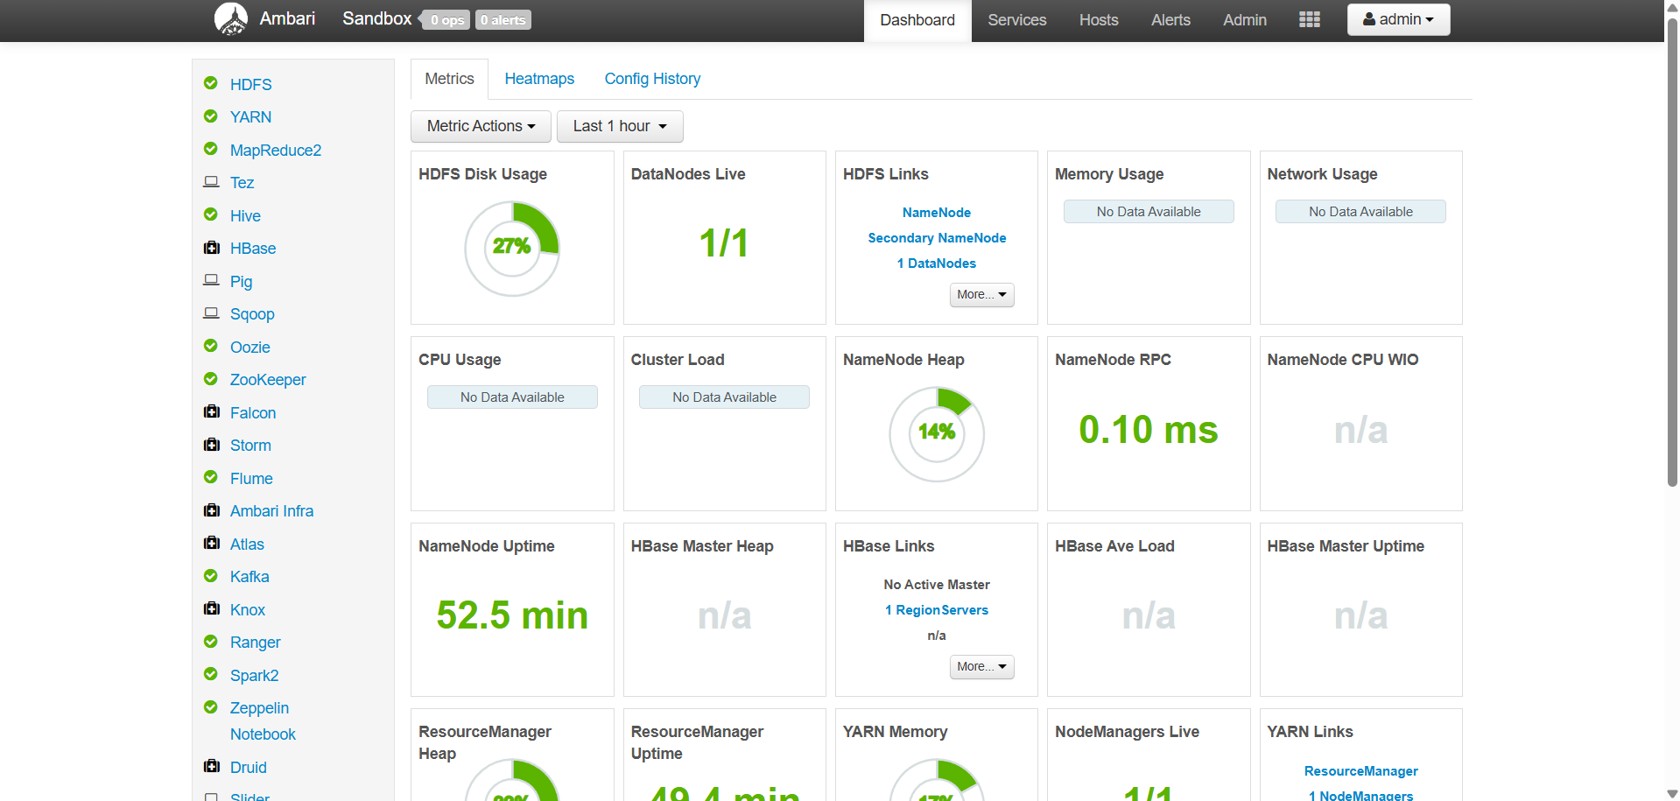
* Ahora ingresamos a la opción Files View ubicado en la parte superior derecha.

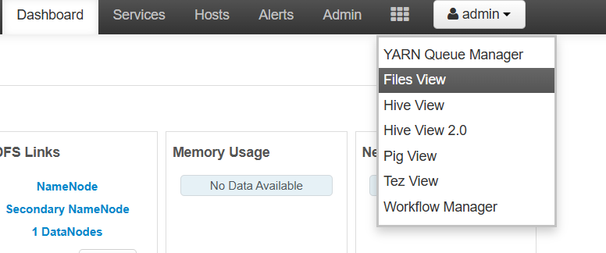

* Una vez dentro, se procede a crear un directorio a través del botón New File.

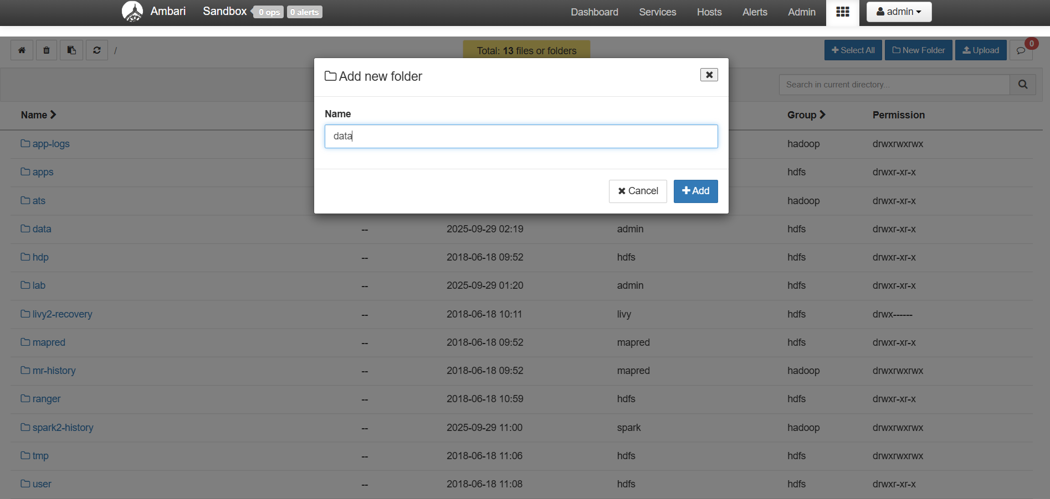

* Ya creado el directorio se sube nuestro archivo .csv de datos mediante el boton de upload.

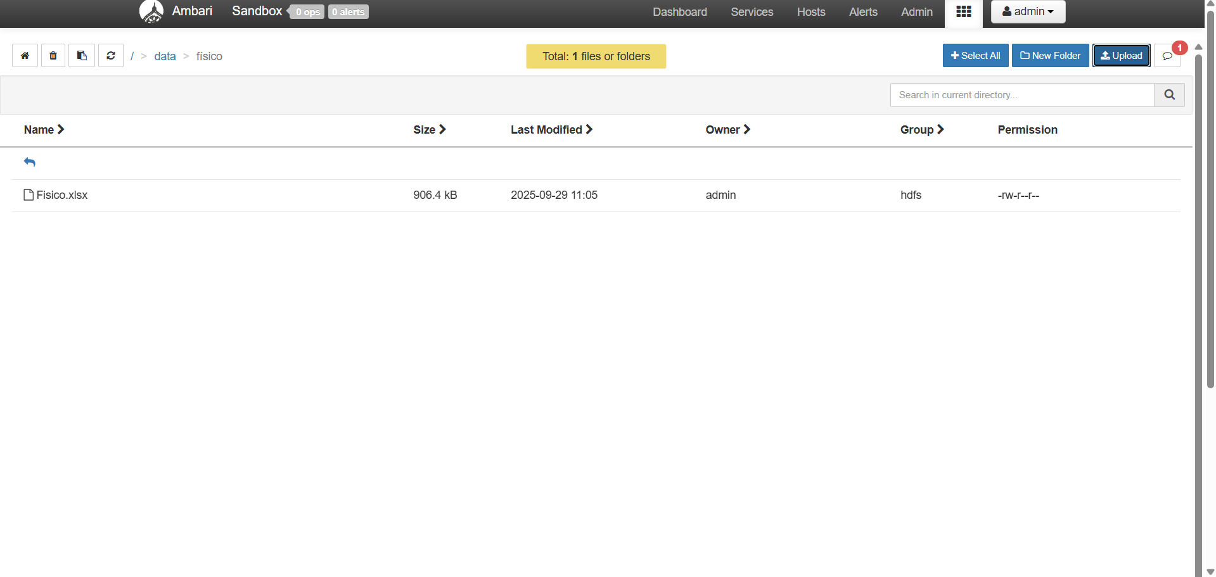

Scripts CREATE EXTERNAL TABLE en Hive.

* Primero ingresamos a nuestra interfaz de Hive mediante la opción de Hive View.

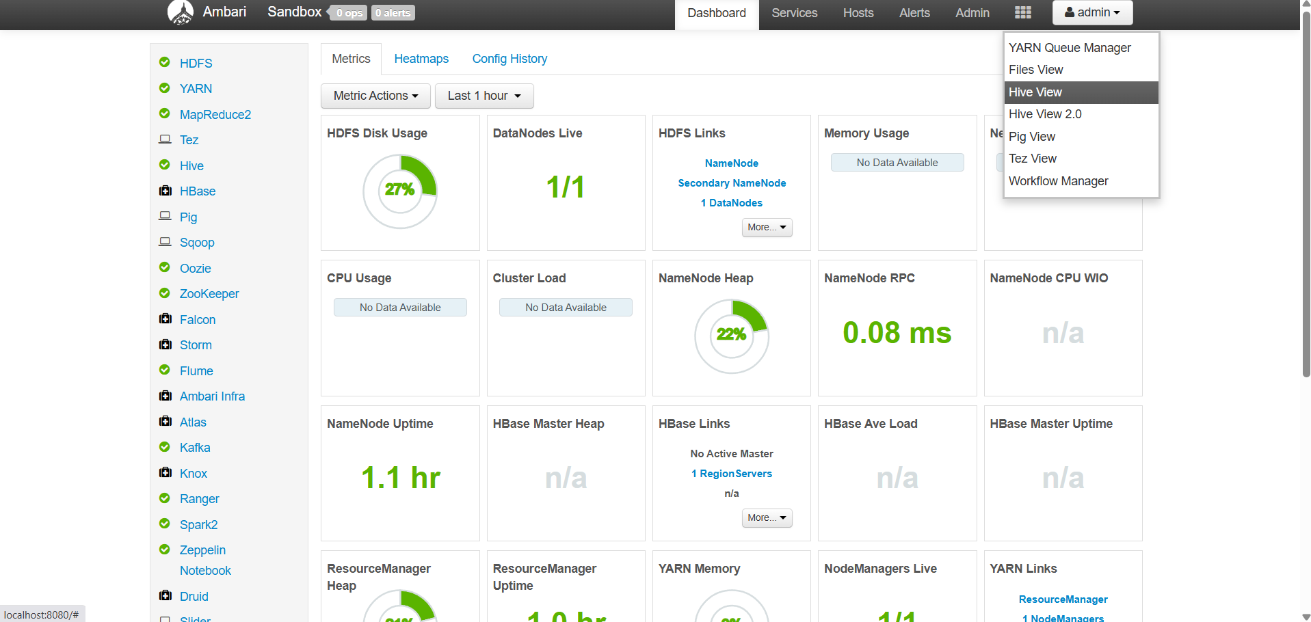

* Ingresamos el script CREATE EXTERNAL TABLE para crear la tabla de datos

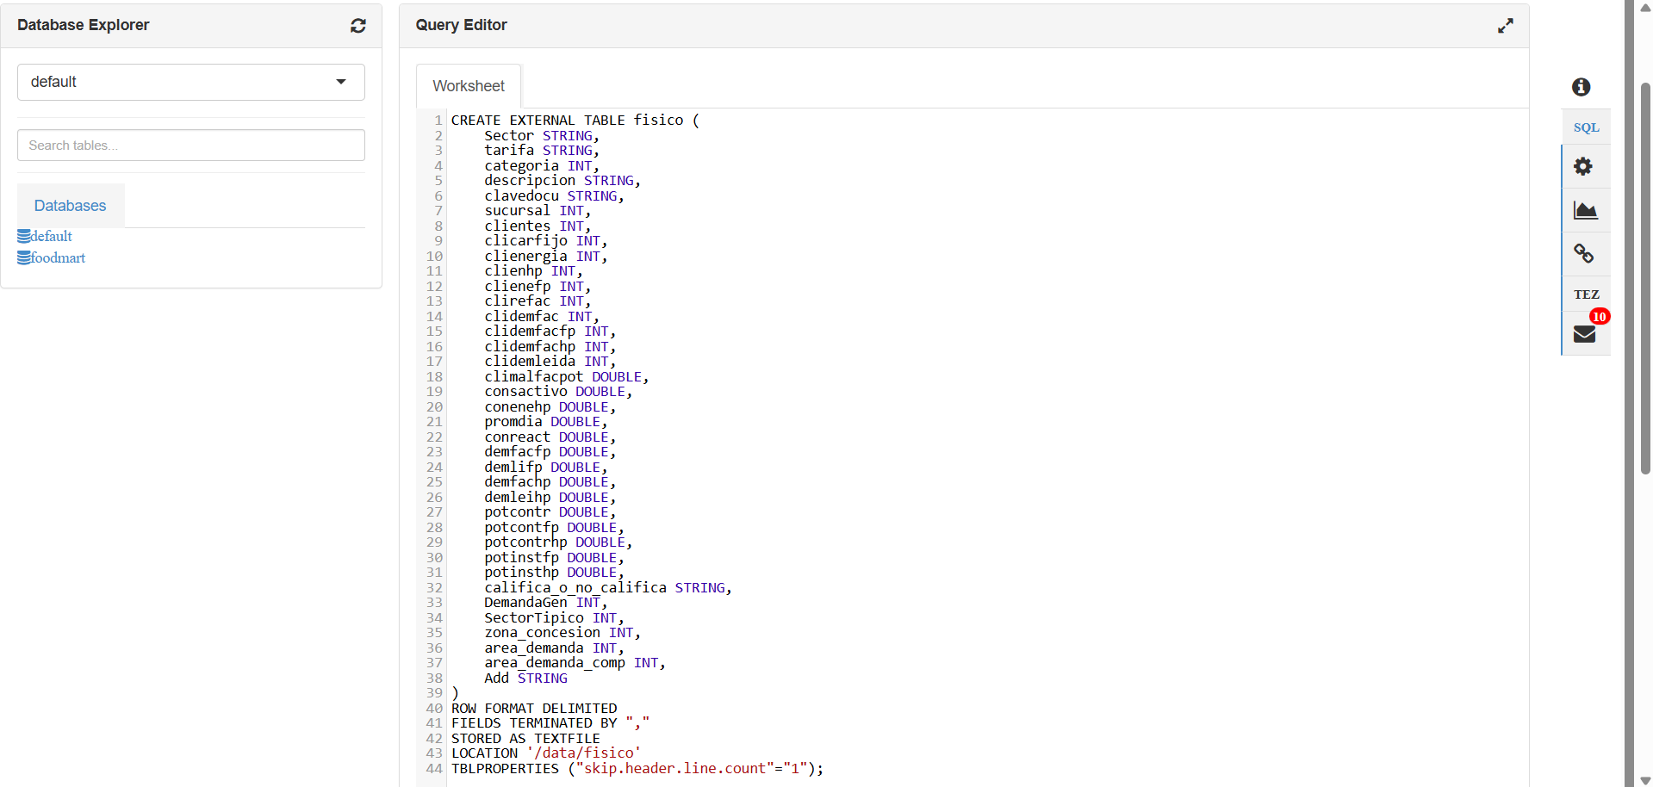

* Podemos comprobar si actualizamos la página y revisamos en Databases y en default.

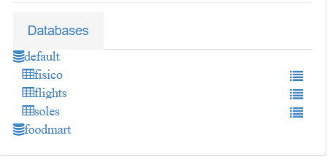

Resultados de consulta simple (ejemplo: top 10 productos).

* Top 5 Tarifa con mayor consumo total

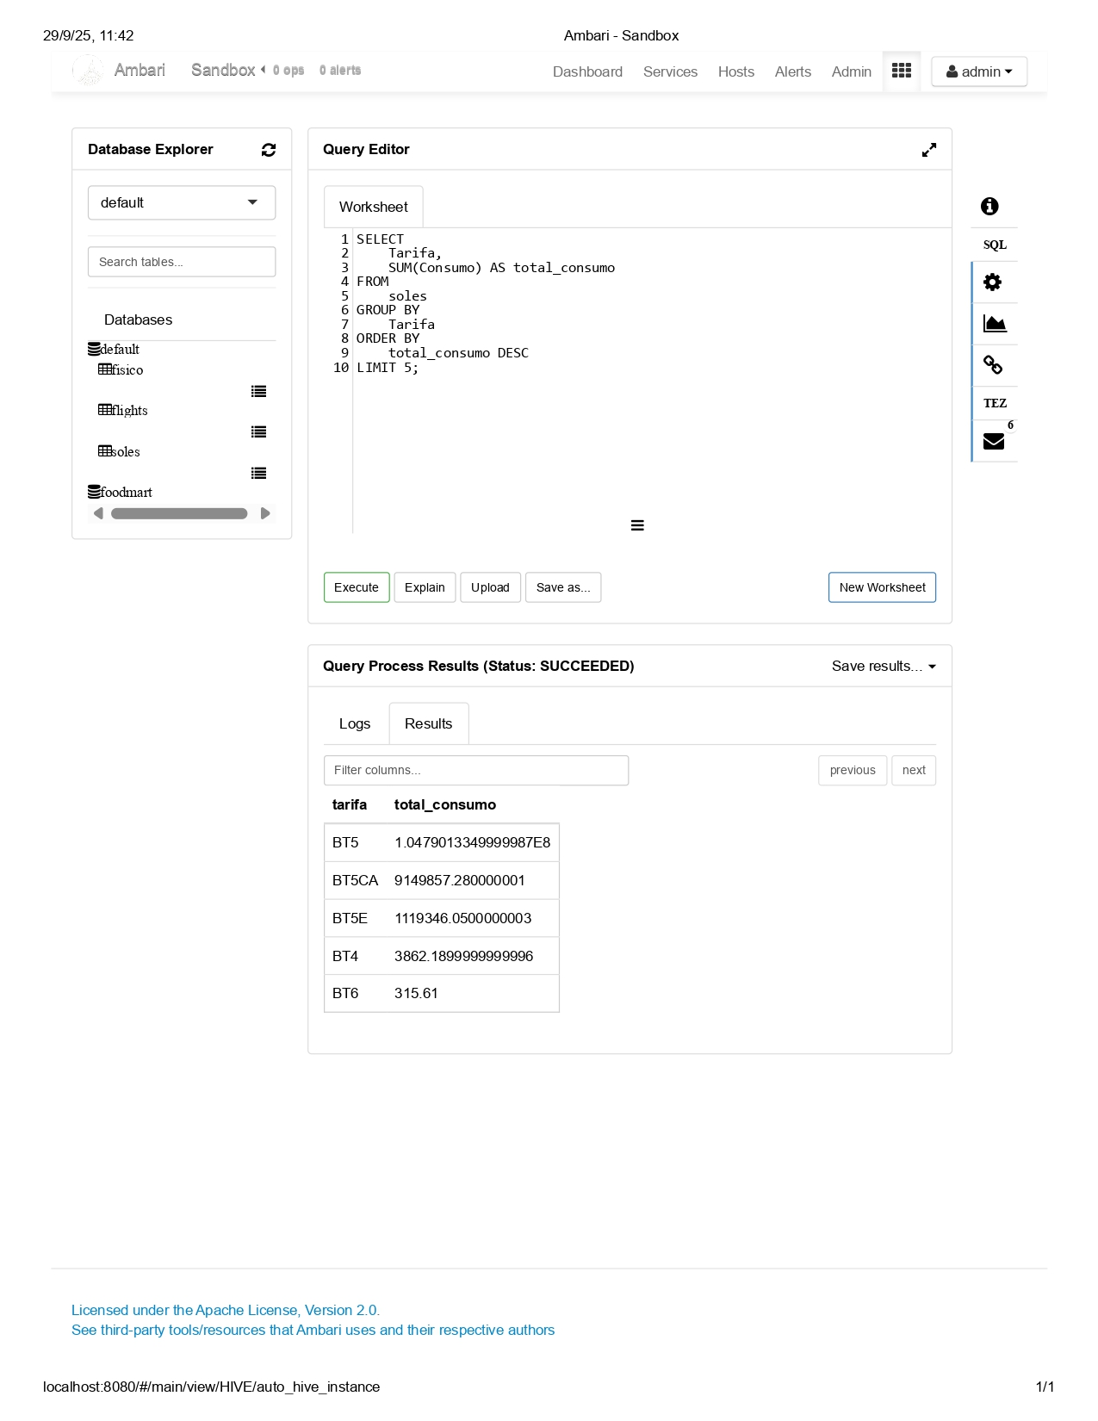

* Conteo de registros por Sector Tipico

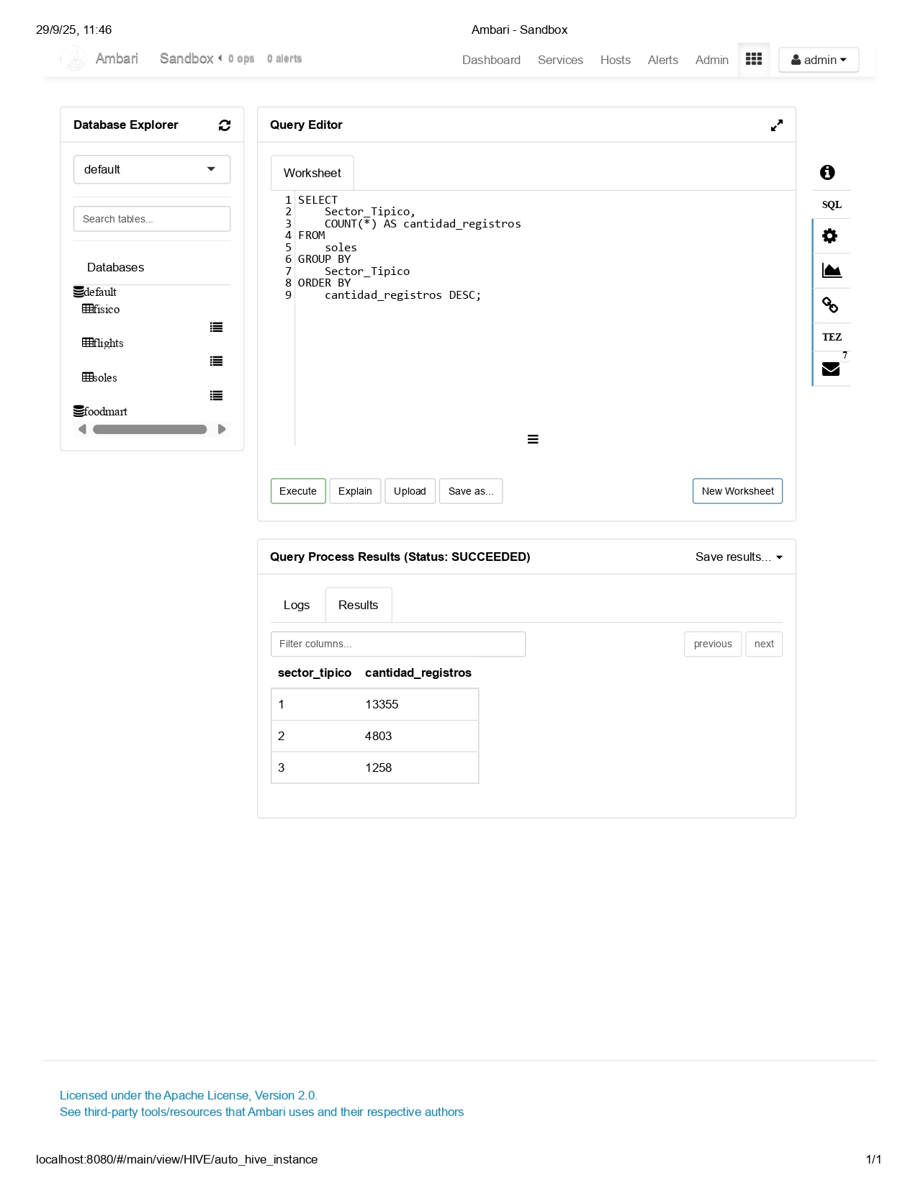

* Consumo promedio de energía para cada zona de concesión.

